I CERTAMEN DE FOTOGRAFÍA
‘’Con Rostro de Mujer’’

El Ayuntamiento de Brihuega organiza el primer certamen de fotografía ‘’Con Rostro de Mujer’’ para dar visibilidad a la mujer en diferentes facetas. Buscamos creatividad, inspiración, ternura… la belleza de una mujer a cualquier edad, en cualquier ámbito o en cualquier momento de su vida.
Desde la concejalía de Igualdad queremos visibilizar de la manera más bonita a las mujeres y les animamos a participar para llenar de belleza la exposición ‘’Con Rostro de Mujer’’

BASES PARA EL CONCURSO DE FOTOGRAFÍA:
1º PARTICIPANTES: Podrán participar todas las personas mayores de 16 años con la excepción de los miembros del jurado, así como empleados/as de las entidades organizadoras del concurso.
2º TEMÁTICA: El tema principal del concurso es la mujer en cualquiera de sus facetas: personales, profesionales, artísticas…
3º OBRAS: Cada participante podrá presentar un máximo de tres obras, siendo estas originales e inéditas y no habiendo sido premiadas en otros concursos, webs o medio digital o impreso.
Los participantes se responsabilizan de ser los únicos autores, de que no existan derechos a terceros, así como de toda reclamación por derechos de imagen sobre las obras presentadas al concurso. Los participantes deberán tener autorización de aquellas personas que aparezcan en las imágenes.
No se aceptarán fotografías que, por su contenido, puedan considerarse que vulneren la legalidad vigente, o si la organización considera que su temática o contenido puede resultar inadecuado para los intereses promocionales.
4º PRESENTACIÓN: Todas las fotografías se entregarán impresas en papel fotográfico en tamaño 20 cm x 30 cm. Cada fotografía que se presente deberá contener los siguientes datos en el reverso:
TÍTULO, cada fotografía llevará un título definido
Las fotografías serán entregadas en un sobre grande y en este se pondrá solamente:
I CERTAMEN DE FOTOGRAFÍA, ‘’Con Rostro de Mujer’’
Dentro del sobre se presentarán las fotografías con el título y un sobre pequeño con una ficha de inscripción que se encuentra al final de estas bases.
5º ENVÍO: Las fotografías se entregarán en la Biblioteca Municipal ‘’Manu Leguineche’’ en Brihuega o por correo postal en la siguiente dirección.
BIBLIOTECA MUNICIPAL DE BRIHUEGA ‘’MANU LEGUINECHE’’
I CERTAMEN FOTOGRAFÍA ‘’Con Rostro de Mujer’’
C/MARGARITA DE PEDROSO Nº14 19400- BRIHUEGA (GUADALAJARA)

6º IDENTIFICACIÓN: Las obras se presentarán en un sobre grande. En su interior deberán ir las fotografías identificadas solamente con título al dorso. En el interior del sobre grande, se incluirán las fotografías junto a un sobre pequeño que en su interior llevará la ficha de inscripción que se encuentra al final de estas bases.

7º PLAZO DE ADMISIÓN: El plazo de presentación de las fotografías es del 1 de Marzo al 31 de Marzo del 2023 en la Biblioteca Municipal ‘’Manu Leguineche’’ de Brihuega de manera presencial o por correo postal (indicado punto 5)

8º PREMIOS: Se establecen los siguientes premios:
Primer premio: SPA con masaje en SPA NIWA, para dos personas + Comida/cena en Restaurante VILLA DE BRIHUEGA para dos personas
Segundo premio: SPA con masaje en SPA NIWA para dos personas.
Tercer premio: Comida/cena en HOSPEDERÍA PRINCESA ELIMA, para dos personas.
Cada participante no podrá obtener más de un premio.
Los premios se podrán declarar desiertos en caso de que el jurado lo estime oportuno si considera que la calidad de las fotografías lo merece.
Los premios deberán ser recogidos personalmente por los ganadores que, en caso de no asistir por causas justificadas, podrán delegar en alguna persona de su confianza. No se cambiarán las fechas de las entregas.
Los premios se entregarán el día 15 de Abril en la inauguración de la exposición, en la sala de exposiciones del Convento de San José en Brihuega.
9º FALLO: El fallo del jurado para los premios se producirá el día 12 de Abril y se comunicará a cada uno de los premiados vía telefónica. Del mismo modo el Ayuntamiento de Brihuega como organizador, difundirá esta información por redes sociales y en su página web.
10º EXPOSICIÓN: EL Ayuntamiento de Brihuega como organizador del concurso expondrá las fotografías del certamen, el sábado 15 de Abril del 2023 en la sala de exposiciones del Convento de San José en Brihuega (Guadalajara).
La inauguración de la exposición será el sábado 15 de Abril a las 12,00 h y permanecerá hasta el día 14 de Mayo. Visitas: sábados, domingos y festivos de 11-14:00 h / 16-18:00 h.
11º JURADO: Estará formado por 2 fotógrafos y un representante del Ayuntamiento como organización.
12º DEVOLUCIÓN DE OBRAS: Las obras no premiadas se devolverán a sus autores, se recogerán de manera presencial en la Biblioteca Municipal ‘’Manu Leguineche’’ de Brihuega en el horario de apertura de lunes a viernes en horario de 10 a 13:00 y de 16 a 20:00 h, a partir del 15 de Mayo.
13º DERECHOS DE AUTOR: La participación en el concurso conlleva la cesión no excluida, por parte únicamente de los ganadores, finalistas y, a favor de la Organización, de los derechos de reproducción de las obras fotográficas en cualquier soporte, así como en la web www.brihuega.es, siempre citando al autor y teniendo como fin la promoción del concurso.
La participación en este concurso conlleva asimismo el consentimiento de los participantes para que su nombre en imagen pueda ser utilizados en los medios que la Organización considere oportuno para el único fin de promocionar el concurso.
Cualquier utilización, alteración o transformación de las obras que no esté especificada en las bases deberá contar con la autorización del autor.

14º ACEPTACIÓN DE LAS BASES: La participación de este concurso supone la plena aceptación de todas y cada una de estas bases y del fallo inapelable del jurado.
El cumplimiento con la L.O.3/2018, de 5 de Diciembre, de Protección de datos personales y garantía de las derechos digitales y el reglamento (UE) 2016/679 del Parlamento Europeo y del Consejo, de 27 de Abril de 2016, relativo a la protección de las personas físicas en lo que respecta al tratamiento de datos personales. La participación en el concurso supone la aceptación de estas bases y la presentación del consentimiento para el tratamiento de sus datos con los fines antes indicaos. Para oponerse a este tratamiento, así como para el ejercicio de sus derechos de acceso, rectificación y cancelación, puede contactar con la organización del concurso.

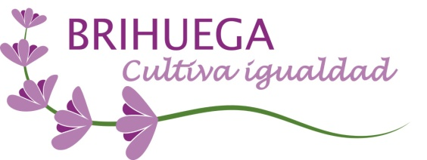
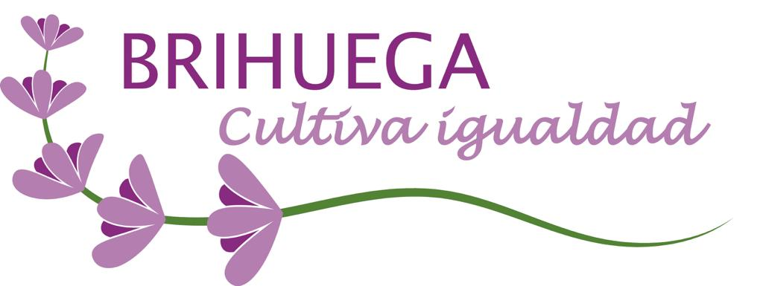
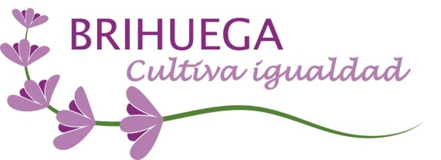

Organiza: Colabora:

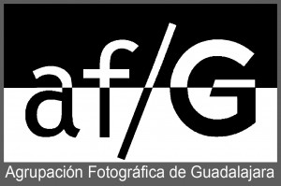

I CONCURSO FOTOGRAFÍA
‘’Con Rostro de Mujer’’

FICHA DE INSCRIPCIÓN

NOMBRE: ……………………………………………………………
PRIMER APELLIDO: ………………………………… SEGUNDO APELLIDO: ……………………………………
DIRECCIÓN:……………………………………………………………..............................................................
LOCALIDAD …………………………………………………… CP:………………………………
PROVINCIA: …………………………………………………..
DNI:……………………………………….
TELÉFONO:…………………………….
CORREO ELECTRÓNICO:………………………………………………………………………………………………………….

TITULO 1º FOTO
TITULO 2º FOTO:
TITULO 3º FOTO:

FECHA:

FIRMA

Organiza: Colabora :

